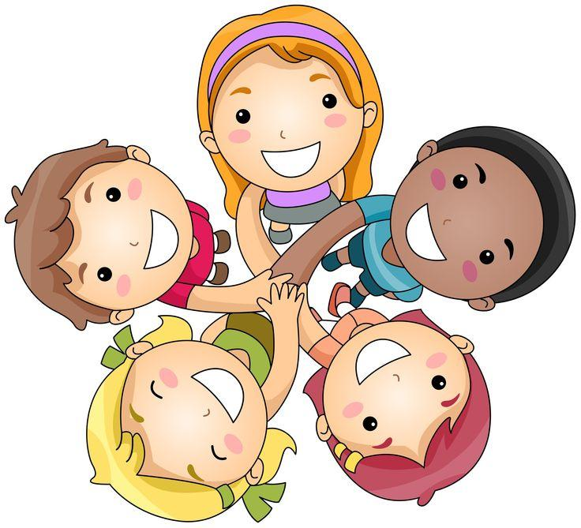
Grupa Krasnale – 29 maj 2020r.
Witam wszystkie Krasnoludki !
Dzień Dziecka

Temat dnia: Dzieci na świecie

Zajęcie I
Powitanka
Na powitanie niech każdy wstanie ,
niech każdy wstanie raz, dwa , trzy,
A po ukłonie zaklaszcze w dłonie ,
zaklaszcze w dłonie raz, dwa, trzy.

Na powitanie wszyscy razem - hip hip hura! hip hip hura!
Z całego serca, pełnym gazem - witamy was, witamy was!
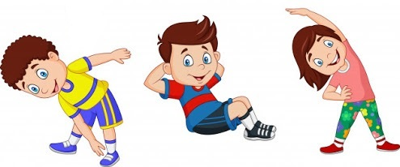
Powitania nadszedł czas,
miło dzisiaj widzieć Was!
Ręce w górę, mały skok,
teraz w górę - hop, hop, hop!

Gimnastyka
„Przejdź przez okienko” – zabawa z elementem czworakowania, potrzebne będzie hula hop , rodzic trzyma hula hop a dziecko stara się przejścia czworaka.
„Marmurki- figurki” – zabawa orientacyjno-porządkowa. Dziecko porusza się w pokoju do dowolnej muzyki. Na hasło: Marmurki-figurki zastygają bez ruchu lub w konkretnej figurze (drzewo, ptak, kwiat i inne).

Zajęcie I
- Nowa koleżanka – kształtowanie umiejętności uważnego słuchania opowiadania Wdrażanie do szanowania innych bez względu na kulturę, tradycję i wygląd.

Nowa koleżanka Tomasz Kruczek
Posłuchajcie, co się stało, kiedy byłam dzisiaj w przedszkolu! Nie zgadniecie! Mamy nową koleżankę. Przyjechała do nas z bardzo, bardzo dalekiego kraju, choć Tomek uważa, że wcale nie! Rano siedzieliśmy wszyscy grzecznie w kole i słuchaliśmy, jak nasza pani opowiada bardzo śmieszną historię o misiu, który jadł konfitury. Nagle drzwi się otworzyły i stanęła w nich pani dyrektor. Pani dyrektor trzymała za rękę małą ciemnowłosą dziewczynkę.
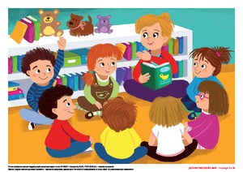
Na plecach miała bardzo kolorowy plecak, a w ręku lalkę.
– To jest wasza nowa koleżanka – powiedziała pani dyrektor. – Bądźcie dla niej szczególnie mili, bo przyjechała do nas z bardzo daleka. Z samych Chin. Ma na imię Różyczka, tak przynajmniej można przetłumaczyć jej imię, i od dzisiaj będzie chodziła do nas do przedszkola.
– Ojej – zdziwił się Wojtek – z samych Chin? To strasznie daleko, chyba dalej, niż mieszka mój dziadek.
– A gdzie mieszka twój dziadek, Wojtku? – spytała pani dyrektor. – W Anglii – z dumą odpowiedział Wojtek.
– Chiny są dalej niż Anglia i trzeba podróżować w zupełnie inną stronę – powiedział Maciej. Maciej zawsze wszystko wie i jest bardzo mądry. Umie podobno nawet napisać swoje imię. Różyczka tymczasem podniosła głowę i wszyscy zobaczyliśmy, że ma okrągłą buzię i niesamowite skośne oczy. Zobaczyliśmy też, że lalka także miała skośne oczy i okrągłą buzię.

Kiedy tylko pani ogłosiła czas zabawy, podeszła do mnie i powiedziała:
– Tolu, bardzo proszę żebyś się zaopiekowała Różyczką – powiedziała – pokaż jej zabawki i książeczki.
– Dobrze, proszę pani – powiedziałam i od razu podeszłam do nowej koleżanki. – Cześć, jestem Tola – przedstawiłam się. – Chcesz się z nami pobawić?
– Cześć! – krzyknął, podbiegając do nas, Tomek – Czy ty jesteś z bajki? Ja mam na imię Tomek i jestem rycerzem. Takim, co walczy ze smokami i ratuje księżniczki. A czy ty jesteś księżniczką? Różyczka popatrzyła na niego i odpowiedziała szybciutko w jakimś zupełnie nieznanym języku.
– I co teraz? – zmartwił się Tomek. – Nic nie rozumiem. Ona mówi po chińsku, a ja nie znam chińskiego. Nawet Maciek nie zna.
Jesteśmy z daleka, z Chin, a teraz będziemy mieszkać z wami w Polsce. Rodzice Różyczki prowadzą tu restaurację z chińskim jedzeniem.
– O! Chińskie jedzenie – ucieszył się Wojtek – tata mnie kiedyś zabrał do takiej restauracji. To było pyszne. Tylko że trzeba było jeść pałeczkami.
– Pałeczkami? – zdziwiłam się – jak to pałeczkami?
– Zwyczajnie – powiedział Wojtek – masz dwa patyczki i nimi jesz jak widelcem.
– I umiałeś tak jeść? – No nie! – strapił się Wojtek. – Zresztą widelcem też nie do końca umiem.
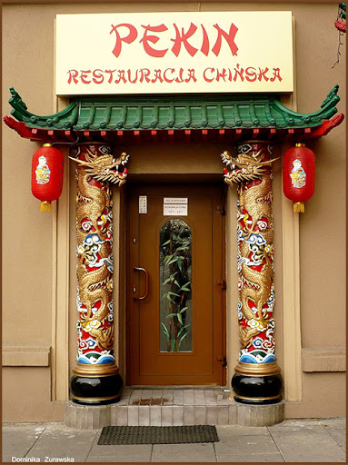
Różyczka znowu powiedziała coś bardzo szybko i wyjęła z plecaka album ze zdjęciami. Usiedliśmy na dywanie, a dziewczynka zaczęła pokazywać nam te zdjęcia .
– To jest miejsce, z którego przyjechaliśmy – powiedziała – to są Chiny.
A na tych zdjęciach była ulica zupełnie taka jak u nas, tylko nie było tylu samochodów, za to mnóstwo rowerów i motocykli.

– Wiecie co? – powiedział Wojtek cicho. – W tych Chinach jest wszystko inne, a jednak bardzo podobne. Takie same domy i przedszkola, i dzieci. Na ostatnim zdjęciu było dwóch starszych ludzi. Siedzieli na ławce przed domem. Byli trochę dziwnie ubrani, ale uśmiechali się i machali rękami.
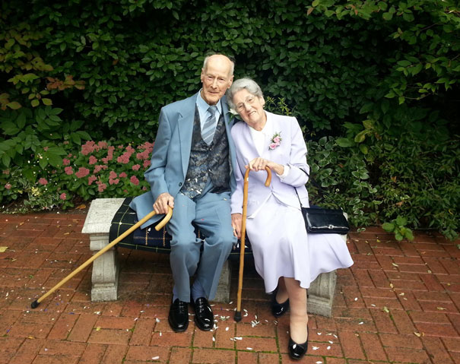
– To dziadek i babcia – szepnęła– zostali w Chinach i bardzo za nimi tęsknię.
– Nie martw się – powiedziałam i objęłam Różyczkę – jeśli będziesz bardzo tęsknić za babcią i dziadkiem, pojedziemy do moich. Podzielę się nimi z tobą. Też są bardzo mili!
-Ależ oczywiście! – odparłam po polsku – będziemy się z tobą bawić i zostaniemy przyjaciółmi.
- Skąd wiedziałaś, o co jej chodzi? – spytał Tomek.
– Przecież nie znasz chińskiego.
– Ale znam inne dzieci – powiedziałam – a dzieci wszędzie są takie same. Chcą się bawić i mieć przyjaciół. Różyczka z przejęciem pokiwała głową. Dzieci wiele jest na świecie, więc kolegów można mieć w każdym kraju, w którym chcecie, Tylko trzeba tego chcieć.

Kto przyszedł do przedszkola Toli i Tomka?;
Czy Różyczka była z naszego kraju?;
Czy przyjechała z daleka?;
Czy dzieci rozumiały język, w jakim mówiła?;
Czy wyglądała tak samo jak inni?;
Co było w niej podobnego do nas?;
Za kim tęskniła?;
Czy koniecznie trzeba rozumieć inny język, żeby się razem bawić?

„Kwiat z naszych dłoni” – praca z wykorzystaniem W.40. potrzebne będzie koło wycięte z papieru. To kwiat wszystkich dzieci z całego świata. Czego mu brakuje? Zrobimy kolorowe płatki z odbić waszych dłoni. Dziecko wypychają sylwety dłoni, malują swoje dłonie farbami za pomocą pędzli i robią odciski. Po umyciu rąk, układają kolorowe dłonie wokół koła.
2. Zwinne języczki – usprawnianie narządów mowy. Dzieci trzymają lusterka, wykonują ćwiczenia zgodnie z poleceniem
Zwinne języczki Ewa Małgorzata Skorek
Pięknie ćwiczą gimnastyczki,
Podziwiają je języczki.
Zwinne chcą być tak jak one,
Chcą być pięknie wyszkolone.
Języczki wędrowniczki
Naśladują gimnastyczki.
W górę, w dół, w lewo, w prawo,
Ćwiczą wszystkie szybko, żwawo. (dzieci unoszą język, opuszczają go na brodę)
Jeśli język zwinny masz, To ćwicz dalej, radę dasz. (przy szeroko otwartej buzi przesuwają język poziomo od jednego do drugiego kącika ust)
Język rusza się na boki, Raz jest wąski, raz szeroki. (wysuwają z buzi raz wąski, raz szeroki język)
Skłony będą trenowały, Duży średni oraz mały. (kilkukrotnie wysuwają język na brodę)
W górę, w dół, w lewo, w prawo,
Ćwiczą wszystkie szybko, żwawo. (unoszą język, opuszczają go na brodę)
Marzy im się olimpiada.

Zajęcie III
„Zabawy z różnych części świata” – poznanie zabaw z różnych części świata, zwrócenie uwagi na podobieństwa i wspólne pomysły
- Południowa Afryka Gra „Mbube! Mbube!” czyli „Lew! Lew!”,
popularna wśród dzieci z ludu Zulu. Jej uczestnicy tworzą okrąg wokół dwóch osób, które mają zawiązane oczy. Jedna z nich jest lwem, druga antylopą. Następnie kręci się tymi osobami tak, by straciły orientację. Gdy lew zbliża się do antylopy, obserwujący głośno dopingują, gdy się oddala, milkną. Jest to zabawa podobna do naszej ciuciubabki
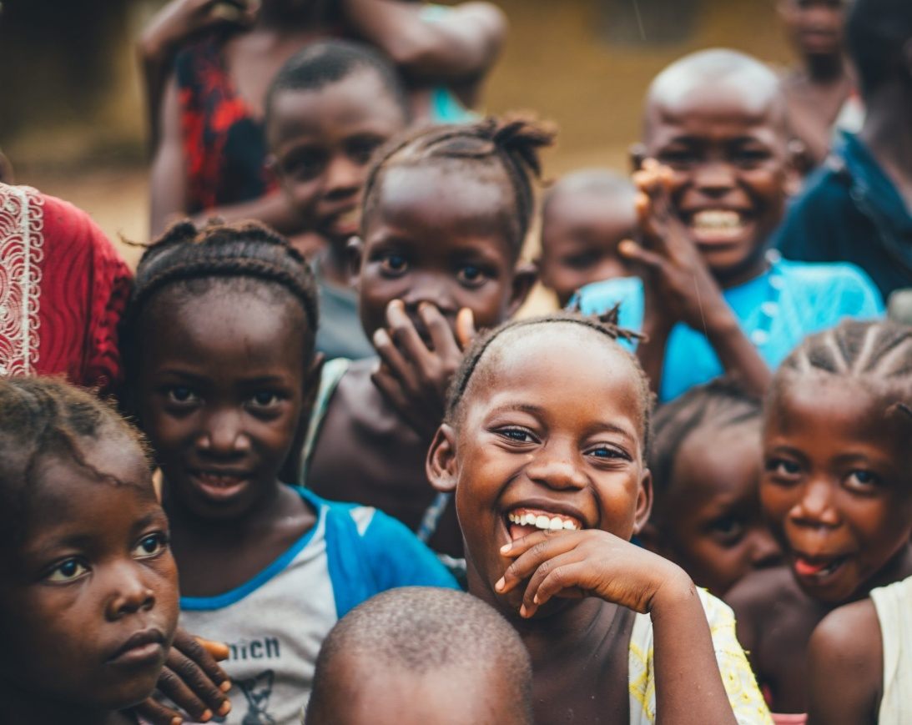

- Korea Do ulubionej zabawy dzieci w Korei należy „Hta ing- tja- te- tji- ki”, czyli rzuty pomarańczami. Wykorzystują do niej owoce dziko rosnących pomarańczy. W grze bierze udział dowolna liczba dzieci. Każde ma swoją pomarańczę. Na umówiony sygnał wszyscy podrzucają je do góry i chwytają z powrotem. Ten, kto nie złapie pomarańczy, otrzymuje punkt karny. Wygrywa dziecko, które ma najmniej punków karnych. Dzieci bawią się w tę zabawę, wykorzystując woreczki gimnastyczne.

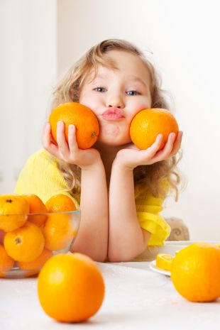

Bajkoterapia- ,,Starszy brat”
Irena Gębka
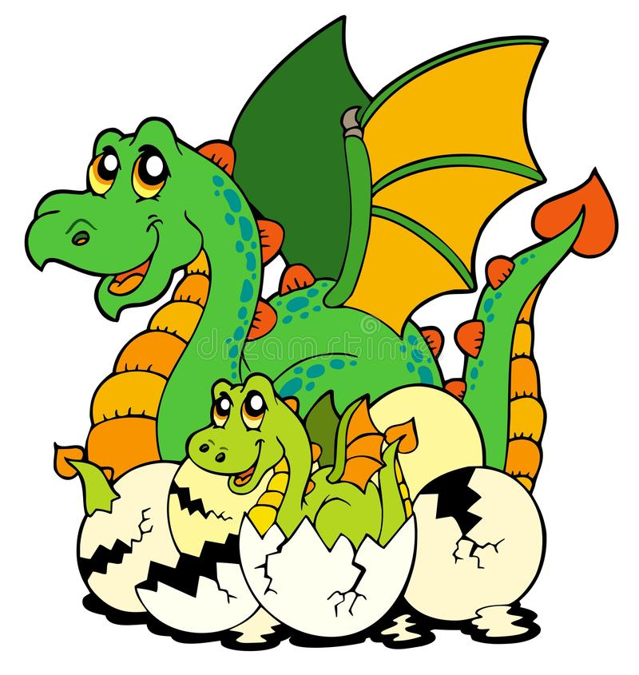
Smok Gulgotek należy do rodziny bardzo sympatycznych smoków. Mieszka w domu razem z mamą i tatą. Ich dom jest jasny, słoneczny, żółty i radosny. Gulgotek bardzo kocha swoich rodziców, a oni kochają swojego synka. Razem spędzają dużo czasu.
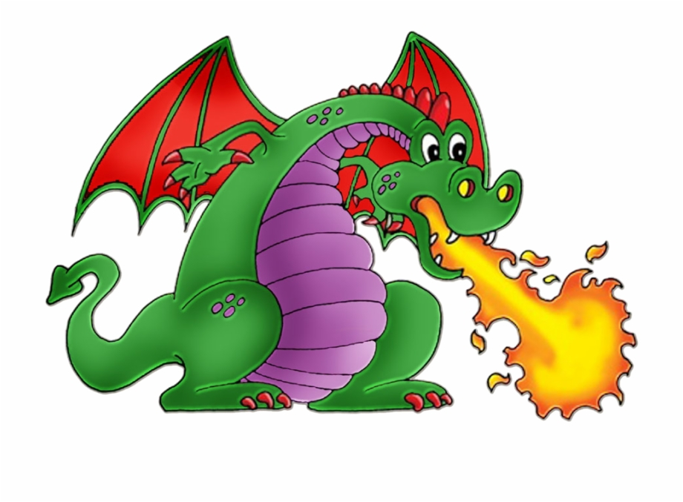

Chodzą na spacery, grają razem w ulubione gry, czytają książeczki i śpiewają różne piosenki. Kiedy do Gulgotka przyjeżdża babcia z dziadkiem, robi się jeszcze fajniej.

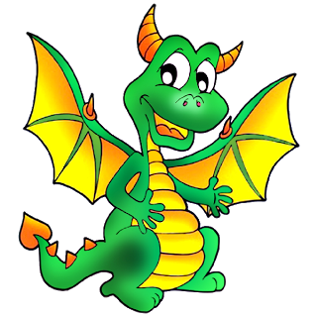

Gulgotek ma bardzo łagodne usposobienie, lubi robić niespodzianki swoim przyjaciołom oraz im pomagać. Potrafi śmiać się przez cały dzień i śmiechem zarażać innych. Gdy się śmieje, wydaje z siebie dziwne gulgotania, dlatego został nazwany Smokiem Gulgotkiem. Od czubka głowy, aż po koniuszki wielgachnych palców u stóp jest w różnych odcieniach żółci. I jajecznej, i słonecznej, cytrynowej, melonowej, a nawet gruszkowej.
Gulgotek posiada niezliczone talenty.

Potrafi stawać na głowie, jeździć na wrotkach, grać w piłkę, śpiewać, malować, rozśmieszać. Najlepiej jednak wychodzi mu układanie piosenek. Oto jedna z nich:

W Tęczowej Krainie
Raz, dwa, trzy
Tańczy Smok na linie
Raz, dwa, trzy
A to była pierwsza zwrotka
Teraz będzie druga zwrotka
W Tęczowej Krainie...

Cała rodzinka smoków żyła bardzo szczęśliwie. Tato rano pracował, a mama zajmowała się domem i bawiła się z Gulgotkiem. Zapraszała go do grania w pchełki lub domino, wspólnego pieczenia ciasteczek z żółtym lukrem i sadzenia kwiatów w ogrodzie. Gdy tata wracał do domu, zawsze znajdował czas na rozmowy i zabawy z synkiem. Tak mijał dzień za dniem.

Nagle wszystko się zmieniło. Wszyscy w domu byli zabiegani. Nie mieli czasu na spacery i zabawy, skakanie i przytulanie. Gulgotek zauważył wielkie zmiany w domu. Pojawiły się nowe meble, ubranka, butelki i smoczki. Wszystko jakieś małe i dziwne.

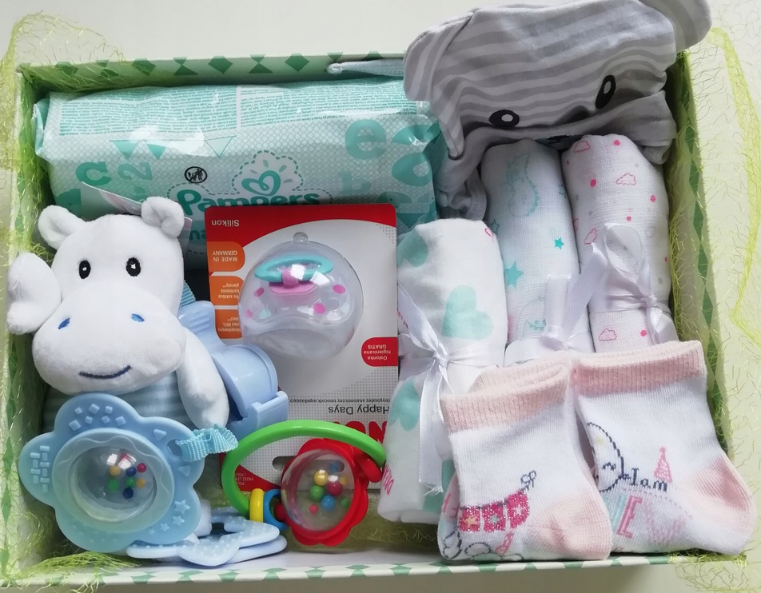

– Dla kogo te rzeczy? – zapytał Smok.
– Nie dla ciebie, mój mały – odpowiedziała mama.
– Będziesz miał braciszka – powiedział tato – To dla niego.
– Braciszka? – zdziwił się Gulgotek. – Po co mi brat? Pewnego dnia mama wyjechała bez pożegnania. Długo jej nie było. Gulgotek został z tatą, który zachowywał się bardzo dziwnie. Był zdenerwowany, ciągle się spieszył i nie miał czasu na rozmowę z synkiem. Gulgotek
pomyślał, że rodzice przestali go kochać. Od tej pory spędzał samotne chwile w swoim pokoju. Zastanawiał się, czy rodzice oddadzą go komuś innemu. Siadał w kąciku i popłakiwał sobie cichutko, a wielkie łzy spływały na jego kraciastą kamizelkę.

– Co ja zrobię? – myślał - Co ja teraz zrobię?
Po kilku dniach mama pojawiła się w domu. Ale nie sama. Przywiozła ze sobą takie małe „coś”. Pomarszczone, brzydkie i rozwrzeszczane.
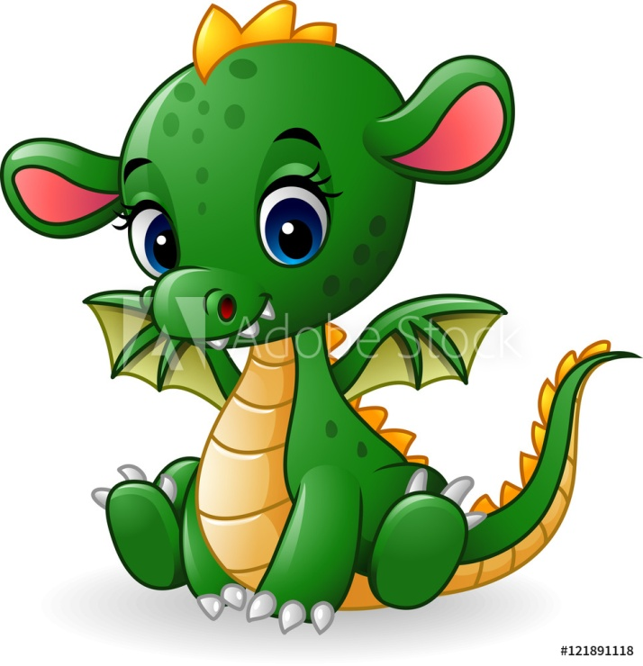
– To jest twój braciszek – powiedziała mama, przytulając krzyczącego malucha.
– Prawda, że ładny? Trochę podobny do ciebie, Gulgotku – roześmiał się tata.
– Nieprawda! – krzyknął smok i pobiegł do swojego pokoju. Schował się w kącie i zasłonił sobie uszy poduszką, żeby nie słyszeć płaczu dobiegającego z sąsiedniego pokoju. Nie oddam mu pokoju. Nie oddam zabawek, mamy, taty i przyjaciół. Oni są moi! Tylko moi! – szlochał Gulgotek. Zmęczony zasnął. Rano obudził go miły zapach dobiegający z kuchni. Zaburczało mu w brzuszku. Szybko się umył, ubrał i pobiegł do kuchni. Tam zobaczył pięknie nakryty stół i swoje ulubione ciasteczka z żółtym lukrem. Przy stole siedzieli uśmiechnięci tato i mama.
– Witaj synku – powiedzieli radośnie rodzice i uścisnęli serdecznie Gulgotka.
– Bardzo cię kochamy – dodali.
– A ja myślałem, że przestaliście mnie kochać i maluch jest ważniejszy ode mnie.
– Oj, głuptasku – powiedzieli rodzice – teraz mamy dwóch cudownych syneczków do kochania. Tak będzie zawsze.
To mówiąc rodzice przytulili Gulgotka, potwierdzając tym gestem wypowiedziane słowa.
– Mamy dla ciebie niespodziankę – powiedział Tata. – Jedziemy wszyscy na wycieczkę.
– Hura! – zawołał żółty smok.
Rodzinka smoków spędziła cały dzień na zwiedzaniu, zabawach i wyjadaniu smakołyków z koszyka, który przygotowała mama. Gulgotek mógł nawet sam prowadzić wózek malucha. Był bardzo dumny, że mama mu zaufała i powierzyła jego opiece młodszego brata. Rodzice pochwalili Gulgotka i stwierdzili, że jest najlepszym starszym bratem na świecie.

